**Warszawa, 06.09.2024**

**Od pomysłu do biznesu: startuje rekrutacja do nowej edycji „Lekcji o Funduszach Europejskich” w Polsce Wschodniej**

**Gotowi na start-upową przygodę? Ministerstwo Funduszy i Polityki Regionalnej zaprasza nauczycieli i młodzież z sześciu województw Polski Wschodniej do udziału w akcji edukacyjnej** **„Lekcja o Funduszach Europejskich. Przedsiębiorczość IV". Na uczniów szkół ponadpodstawowych czekają atrakcyjne materiały edukacyjne, inspirujący konkurs i szansa na wyjazd do Brukseli! Rekrutacja rusza już 9 września 2024 roku.**

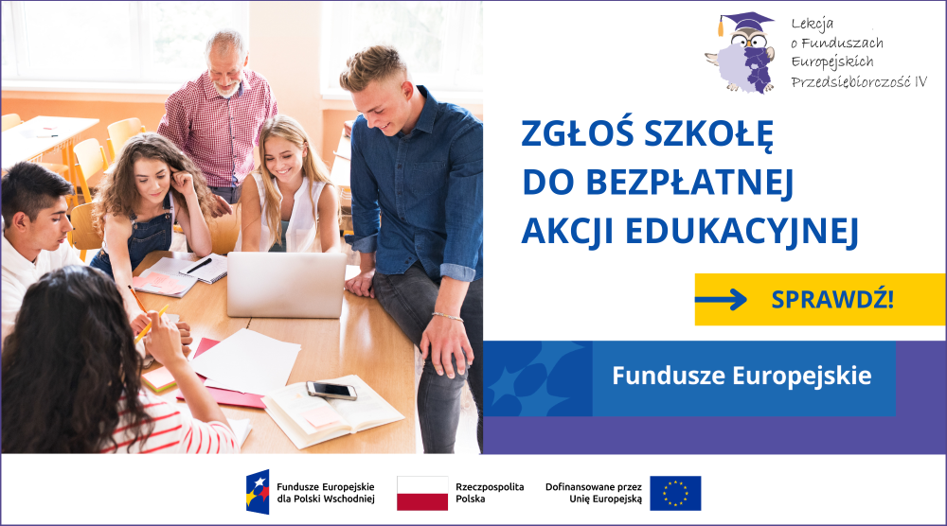

**Popularyzacja wiedzy i budowanie postaw przedsiębiorczych**

„Lekcja o Funduszach Europejskich. Przedsiębiorczość IV" to akcja edukacyjna, która zapoznaje uczniów z przedsiębiorczością start-upową oraz możliwościami pozyskania wsparcia w tym obszarze, w szczególności z Funduszy Europejskich. Uczniowie poznają korzyści z prowadzenia własnej firmy, nauczą się też jak zbudować pierwszy, uproszczony model biznesowy. Organizatorzy stawiają także na budowanie postaw przedsiębiorczych i promowanie korzyści związanych z prowadzeniem własnej działalności gospodarczej. Projekt ma zachęcić uczniów do samodzielności i kreatywności w planowaniu swojej ścieżki zawodowej.

**Edukacja w praktyce**

Akcja skierowana jest do szkół ponadpodstawowych z województw Polski Wschodniej tj. warmińsko-mazurskiego, podlaskiego, lubelskiego, świętokrzyskiego, podkarpackiego i regionalnej części mazowieckiego (bez Warszawy i 9 otaczających ją powiatów).

Nauczyciele, którzy zgłoszą się do projektu otrzymają bezpłatnie zestaw materiałów dydaktycznych, które pozwolą im przeprowadzić dwugodzinne zajęcia. Materiały obejmują m.in. film edukacyjny   
z udziałem Karoliny Nowickiej, znanej z social mediów jako „Pani od oszczędzania”, broszury   
z zadaniami dla każdego z uczniów i karty pracy do zadań warsztatowych. Organizatorzy przewidzieli także upominki dla wszystkich uczestników Lekcji.

**Konkurs „Start-up na 5-tkę”**

Zwieńczeniem akcji edukacyjnej będzie konkurs „Start-up na 5-tkę". Zespoły uczniów pod opieką nauczyciela będą zgłaszać innowacyjne pomysły na start-upy i powalczą o cenne nagrody. Sześć zespołów, które przestawią najlepsze pomysły awansują do finału. W czasie prawdziwych sesji pitchingowych przedstawią swoje projekty gronu ekspertów. Nagrodą główną jest wycieczka do Brukseli, podczas której uczniowie zwiedzą między innymi instytucje Unii Europejskiej.

Dodatkowe informacje na temat akcji można znaleźć na stronie: [www.fepw.gov.pl/lekcja](http://www.fepw.gov.pl/lekcja)

***

„Lekcja o Funduszach Europejskich” to akcja edukacyjna organizowana przez Ministerstwo Funduszy i Polityki Regionalnej cyklicznie od 2011 roku. Projekt skierowany jest do szkół Polski Wschodniej. Podczas lekcji uczniowie zapoznają się z tematyką Funduszy Europejskich w ciekawy i nieszablonowy sposób. Poprzez różnorodne materiały dydaktyczne, rozwijają nie tylko ich wiedzę, ale także umiejętność współdziałania oraz postawy przedsiębiorczości, zaangażowania w życie społeczne, otwartości na potrzeby innych – w tym osób z niepełnosprawnością. Do tej pory w „Lekcjach o Funduszach Europejskich” udział wzięło ponad 100 tys. uczniów ze szkół z Polski Wschodniej i odbyło się 5 tys. lekcji. Lekcja spotyka się z bardzo dobrymi ocenami zarówno uczniów jak i nauczycieli.